Salvemos vidas con la aplicación ‘Yo reporto’
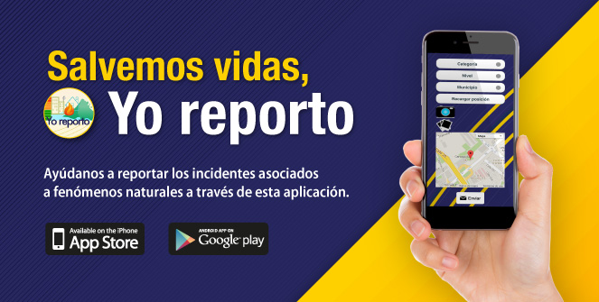
​​​​​​​​Tú también haces parte de la gestión del riesgo de desastres en Colombia.
Ayúdanos a reportar los incidentes asociados a fenómenos naturales a través de esta aplicación.
La gestión del riesgo de desastres es tarea de todos.​
La UNGRD Unidad Nacional para la Gestión del Riesgo de Desastres – Colombia, lanzó la aplicación ‘Yo reporto’. Esta herramienta disponible para sistemas IOS y Android, se convertirá en una aliada para los colombianos en todo el territorio nacional que deseen notificar diferentes tipos de fenómenos naturales sucedidos en su entorno, los cuales generan diferentes niveles de prevención y alerta y a través del reporte en línea serán sistematizados en una base de datos nacional que fortalecerá los sistemas de información sobre emergencias y desastres.​
Enterate cómo descargar la aplicación https://goo.gl/5ZGtQi

